**МИНОБРНАУКИ РОССИИ**

**Санкт-Петербургский государственный**

**электротехнический университет**

**«ЛЭТИ» им. В.И. Ульянова (Ленина)**

**Кафедра МО ЭВМ**

отчет

**по лабораторной работе №1**

**по дисциплине «Базы данных»**

Тема: Проектирование ER модели и структуры Базы Данных по текстовому описанию предметной области

|  |  |  |
| --- | --- | --- |
| Студент гр. 0303 |  | Калмак Д.А. |
| Преподаватель |  | Иванов Д.В. |

Санкт-Петербург

2022

## **Цель работы.**

Изучить правила построения ER модели. Спроектировать ER модель по текстовому описанию предметной области и спроектировать структуру базы данных, исходя из ER модели.

## **Задание.**

**Вариант 9**

Пусть требуется создать программную систему, предназначенную для диспетчера автобусного парка. Такая система должна обеспечивать хранение сведений о водителях, о маршрутах и характеристиках автобусов. Каждый водитель характеризуется паспортными данными, классом, стажем работы и окладом, причем оклад зависит от класса и стажа работы. Маршрут автобуса характеризуется номером маршрута, названием начального и конечного пункта движения, временем начала и конца движения, интервалом движения и протяженностью в минутах (время движения от кольца до кольца). Характеристиками автобуса являются: номер государственной регистрации автобуса, его тип и вместимость, причем вместимость автобуса зависит от его типа. Каждый водитель закреплен за отдельным автобусом и работает на определенном маршруте, но в случае поломки своего автобуса или болезни другого водителя может пересесть на другую машину. В базе должен храниться график работы водителей. Необходимо предусмотреть возможность корректировки БД в случаях поступления на работу нового водителя, списания старого автобуса, введения нового маршрута или изменения старого и т.п.

## **Выполнение работы.**

По текстовому описанию предметной области была спроектирована ER модель. (см. рис. 1)

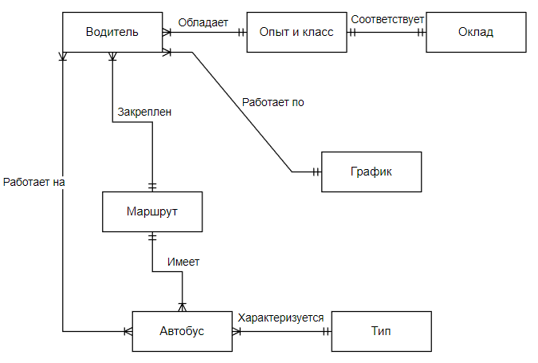

Рисунок 1 – ER модель

Для ER модели потребовались следующие сущности:

* Водитель
* Опыт и класс
* Оклад
* Маршрут
* График
* Автобус
* Тип

Связи между сущностями:

1. Опытом и классом может обладать несколько водителей, водитель обладает одним классом и опытом, связь один ко многим.
2. Опыту и классу соответствует один оклад, связь один к одному.
3. По графику может работать несколько водителей, а водитель работает по одному графику, связь один ко многим.
4. На маршруте может быть закреплено несколько водителей, а водитель закреплен на одном маршруте, связь один ко многим.
5. На автобусе может работать несколько водителей, водитель может работать на нескольких автобусах, учитывая внештатные ситуации, связь многие ко многим.
6. Маршрут может иметь несколько автобусов, а автобус находится на одном маршруте, связь один ко многим.
7. Одним типом может характеризоваться несколько автобусов, а автобус характеризуется одним типом, связь один ко многим.

Спроектирована структура базы данных, исходя из ER модели. (см. рис. 2)

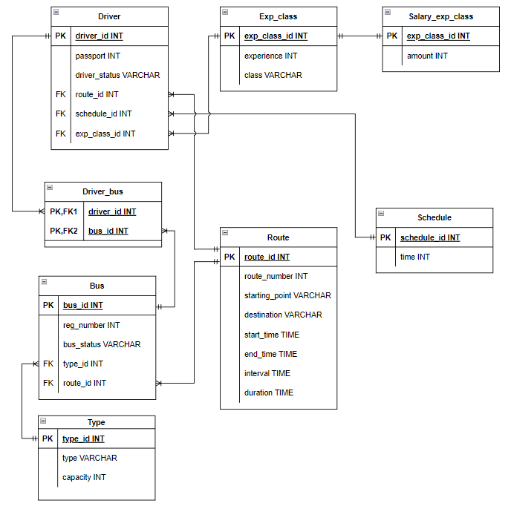

Рисунок 2 – Структура базы данных

Отношения базы данных:

* Driver – водитель, у него есть паспорт passport, состояние водителя driver_status (здоров, болеет и др.), id маршрута route_id, id графика schedule_id, id опыта и класса exp_class_id.
* Exp_class – опыт experience и класс class, характеристика для водителя.
* Salary_exp_class – оклад amount, соответствующий опыту и классу водителя.
* Bus – автобус, у него номер государственной регистрации автобуса reg_number, техническое состояние автобуса (работает, сломан и др.) bus_status, id типа type_id, id маршрута route_id.
* Type – тип автобуса type, у него есть зависящая характеристика вместимость capacity.
* Driver_bus – водители driver_id и их автобусы bus_id.
* Route – маршрут, у него номер маршрута route_number, название начального starting_point и конечного пункта движения destination, временя начала start_time и конца end_time движения, интервал движения interval и протяженность в минутах duration (время движения от кольца до кольца).
* Schedule – график работы водителей, содержит время time.

Проверим, что реляционная модель соответствует НФБК:

* Driver: driver_id, passport – потенциальные ключи, driver_status, route_id, schedule_id, exp_class_id зависят от них. Отношение соответствует НФБК.
* Exp_class: exp_class_id – потенциальный ключ, experience и class зависят от него. Отношение соответствует НФБК.
* Salary_exp_class: exp_class_id – потенциальный ключ, amount зависит от него. Отношение соответствует НФБК.
* Bus: bus_id, reg_number – потенциальные ключи, bus_status, type_id и route_id зависят от них. Отношение соответствует НФБК.
* Type: type_id, type – потенциальные ключи, capacity зависит от них. Отношение соответствует НФБК.
* Driver_bus: составной ключ driver_id, bus_id, части составного ключа не зависят друг от друга. Отношение соответствует НФБК.
* Route: route_id, route_number – потенциальные ключи, starting_point, destination, start_time, end_time, interval, duration зависят от них. Отношение соответствует НФБК.
* Schedule: schedule_id – потенциальный ключ, time зависит от него. Отношение соответствует НФБК.

Реляционная модель соответствует НФБК.

Ссылка на пулл-реквест представлена в Приложении А.

## **Выводы.**

Таким образом, были изучены правила построения ER модели. Спроектирована ER модель по текстовому описанию предметной области и спроектирована структура базы данных, исходя из ER модели. Проверка отношений показала, что реляционная модель соответствует НФБК.

# **ПРИЛОЖЕНИЕ А ССЫЛКА НА ПУЛЛ РЕКВЕСТ**

https://github.com/moevm/sql-2022-0303/pull/15